**Министерство Образования и Исследований**

**Республики Молдова**

**Технический Университет Молдовы**

Факультет Вычислительной Техники, Информатики и Микроэлектроники

Департамент Программной Инженерии и Автоматики

**Отчет**

по лабораторной работе Nr.6 по

**Декларативное программирование**

Тема: **Тестирование модуля**

Выполнила ст.гр. TI-217 Выртикуш Александру

Проверил Аркадий Лях

Кишинев – 2023

1. Создайте тестовый модуль (unittest) для вашего модуля реализованного в 5 лабораторной [название модуля].
2. Напишите несколько тестовых кейсов для функций, которые требуется протестировать.
3. Запустите тестовый модуль для проверки правильности работы функций в модуле [название вашего модуля].
4. Удостоверьтесь, что все тесты проходят успешно.

**Реализация:**

**Код:**

# test_date_utils.py

import unittest

from datetime import datetime, timedelta

from date_utils import format_current_date, calculate_date_difference

class TestDateUtilsFunctions(unittest.TestCase):

    def test_format_current_date_default_format(self):

        formatted_date = format_current_date()

        self.assertIsInstance(formatted_date, str)

    def test_format_current_date_custom_format(self):

        custom_format = "%Y-%m-%d"

        formatted_date = format_current_date(custom_format)

        self.assertIsInstance(formatted_date, str)

    def test_calculate_date_difference(self):

        start_date = datetime(2023, 1, 1)

        end_date = datetime(2023, 1, 15)

        date_diff = calculate_date_difference(start_date, end_date)

        self.assertIsInstance(date_diff, timedelta)

        # Проверка, что разница между датами действительно равна 14 дням

        self.assertEqual(date_diff, timedelta(days=14))

if __name__ == '__main__':

    unittest.main()

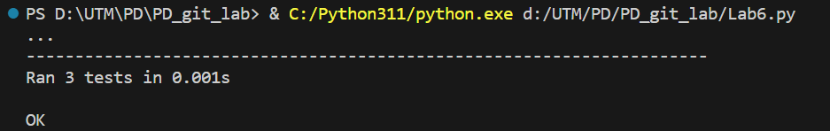

**Git: https://github.com/VirticusAlexandru/PD_git_lab**

**Вывод:**

Был разработан тестовый модуль, использующий библиотеку **unittest** и содержащий три тестовых кейса для проверки функционала модуля **date_utils**. Запуск тестов был осуществлен при помощи команды **python -m unittest**. Результаты тестирования подтвердили правильную работу всех функций внутри модуля.

Теперь модуль **date_utils** готов к использованию в реальных проектах. Его функции были успешно проверены и могут быть надежно внедрены для обработки операций с датами, обеспечивая стабильность и корректность в различных сценариях использования.